

Prénom :………………………………………………………… Date :………………………………………………

Domaine : Mobiliser le langage dans toutes ses dimensions : à l’écrit.

Compétence : Utiliser et écrire les petits mots LE et LA. LE LA

Consigne : Ecris LE ou LA devant les mots suivants.



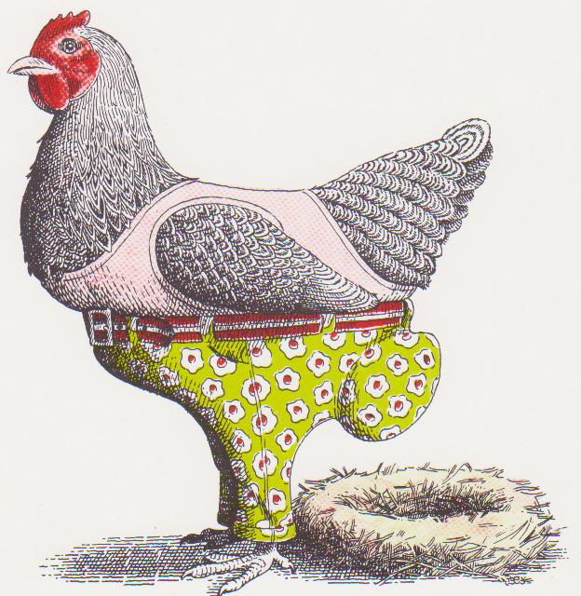

POULE CHAMEAU

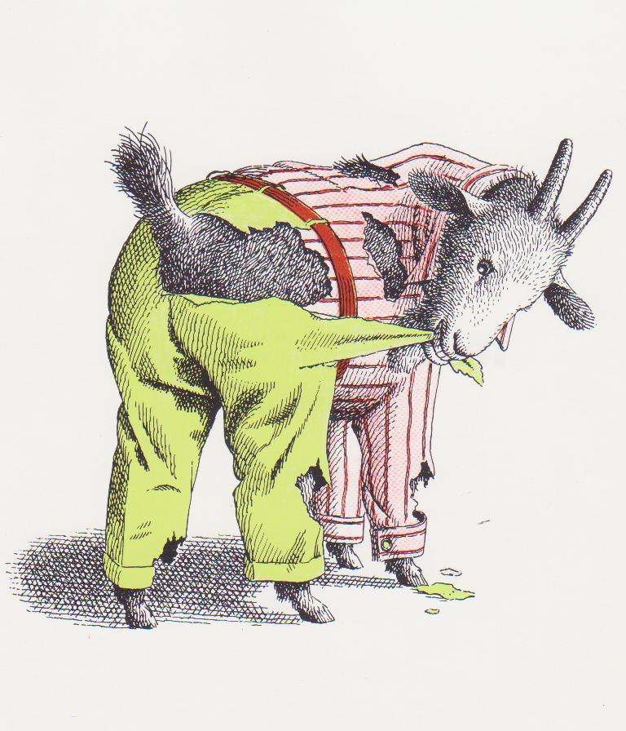

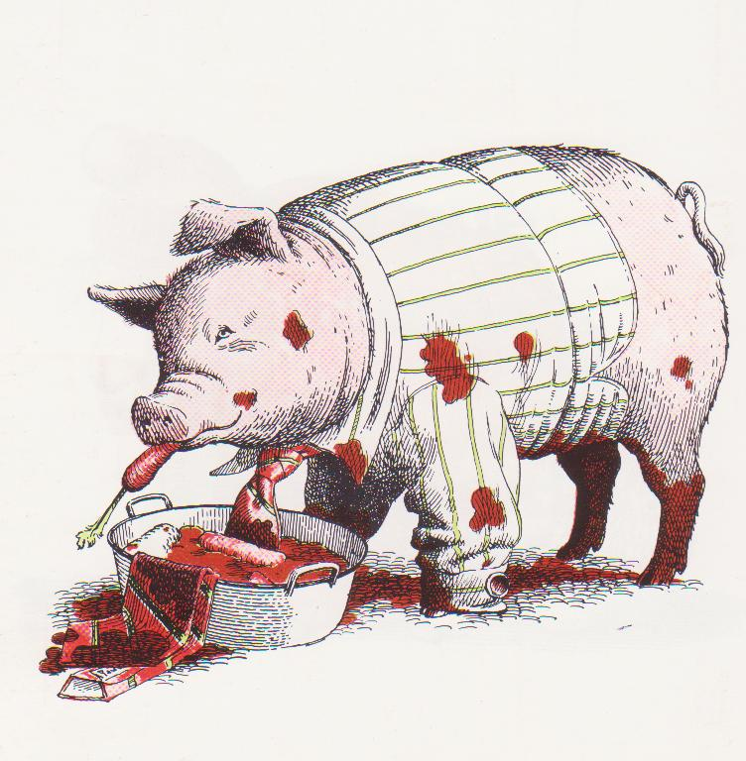

CHAMEAU CHÈVRE

COCHON

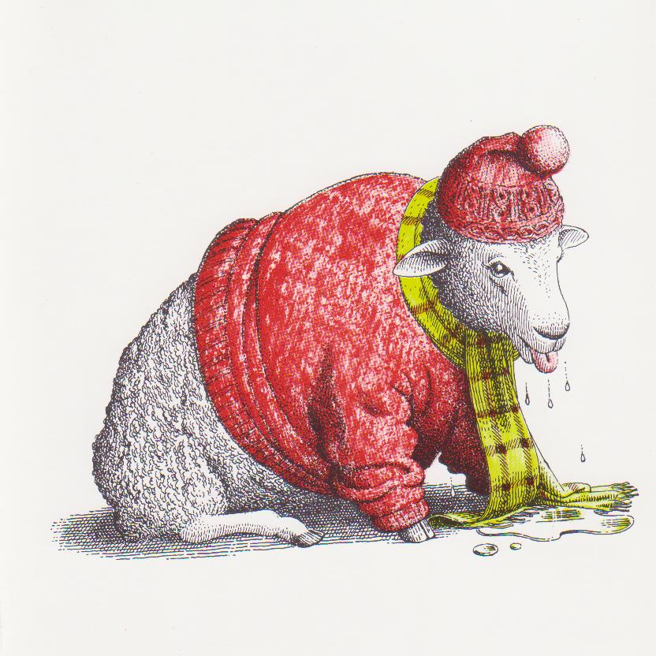

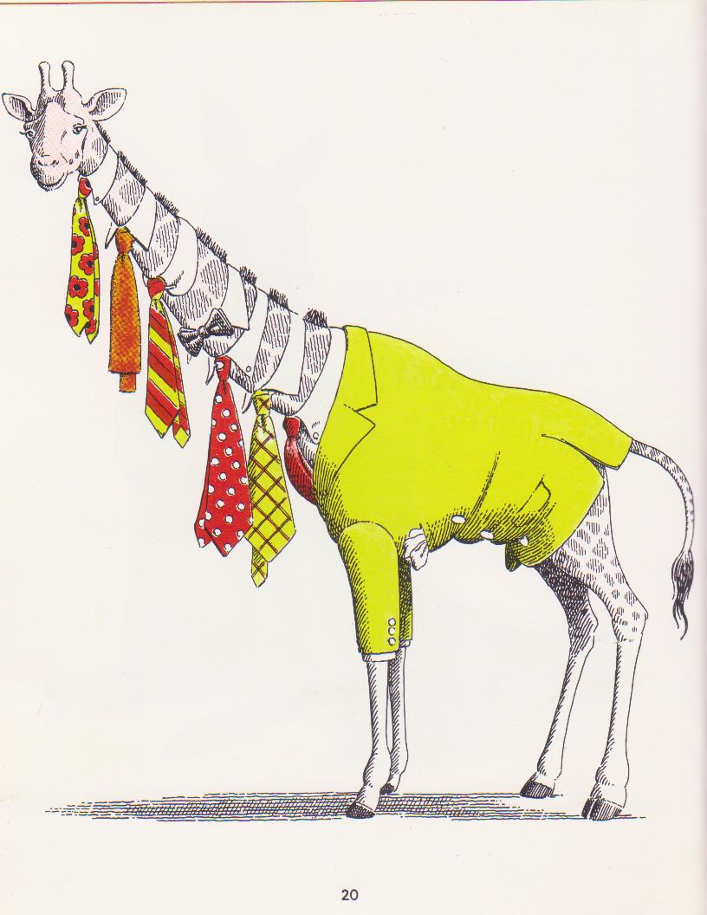

GIRAFE MOUTON

















SOURIS HÉRISSON